

Творческая и познавательная активность детей проявляется в желании участвовать в творческих конкурсах и выставках. Число участников ежегодно растет, повышается качество работ, что проявляется в победах на конкурсах.

Конкурс №1: Конкурс поделок из природного материала «Чудо-Осень!» (МДОУ). В конкурсе приняло участие 14 человек.
Победители:
1 место: Похлебкина Настя «Пингвины», Дудин Никита «Там на неведомых дорожках» - гр.№1, Дроздов Сережа «Гусеничка» – гр. №3, Хохлова Алина «Хоровод божьих коровок» - гр.№4
2 место: Назаров Дима «Воспоминание о лете» - гр.№3, Объедкова Юля «Сказочная полянка» – гр.№1
3 место: Сладкевич Есения «К зиме готов!» - гр.№3, Толмачев Костя «Необычный ежик» - гр.№2.

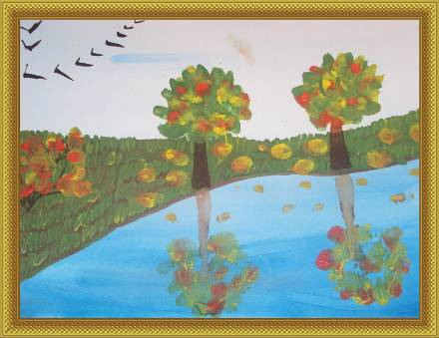
Конкурс №2: Всероссийский конкурс детского рисунка «Снова Осень». В конкурсе приняло участие 2 человека: Аксенова Диана, группа №2, воспитатель Куликова Е.В., Олейникова Уля, группа №3, воспитатель Бурцева А. С.
Победитель: Аксенова Диана – диплом всероссийского конкурса рисунков «Снова Осень» - 1 место по Центральному Федеральному округу в номинации «Я сам. Я сама».

Конкурс №3: Всероссийский конкурс детского рисунка «Куда спешат красные машины». В конкурсе приняло участие 4 человека: Кутуков Андрей, Выходцева Таня, группа №3, воспитатель Бурцева А.С.; Годорог Катя, воспитатель Загребельная Е.Н., Аксенова Диана, группа №2, воспитатель Куликова Е.В.
Все дети – участники конкурса.

Конкурс №4: Конкурс - выставка новогодних композиций «Задарки для Деда Мороза» (МДОУ и муниципальный). В конкурсе приняло участие 24 человека:
по МДОУ
1 место - Хохлова Алина, группа №4, поделка «Волшебная зимняя сказка»
2 место – Казачков Даниил, группа №2, поделка «Сладкую елочку свою Деду Морозу подарю»
3 место – Терюкалов Олег, группа №2, поделка «Чудо-елка!»
по муниципальному уровню: Хохлова Алина, группа №4 – награждена путевкой на экскурсию в «Клинское Подворье», Казачков Даниил и Терюкалов Олег – билетами на детский спектакль в «Клинском Подворье».
Конкурс №5: Конкурс рисунков по БДД (МДОУ и муниципальный). В конкурсе приняло участие 12 человек.
по МДОУ
1 место - Баботин Сергей, группа №3
2 место – Родионова Настя, группа №3
3 место – Черный Дима, группа №3
3 работы выдвинуты на муниципальный уровень: Баботин Сергей, Родионова Настя, Черный Дима, гр. №3, воспитатели Бурцева А.С., Солдатова С.А.
по муниципальному уровню: Все дети – участники конкурса.

Конкурс №6: Всероссийский детский конкурс прикладного и изобразительного искусства «Корней Чуковский». В конкурсе приняло участие 4 человека: Вилкова Василиса, Объедкова Юля, Выдрицкая катя, Казакова Алиса, группа №1, воспитатель Федорова А.А.
Победители: 3 место по Московской области Объедкова Юля, 2 место по Клинскому району Вилкова Василиса.

Конкурс №7: Всероссийский конкурс детского рисунка «Торжество российского флота». В конкурсе приняло участие 2 человека: Сладкевич Есения, Делов Влад, группа №3, воспитатель Солдатова С.А.
Подведение итогов: все дети участники конкурса.

Конкурс №8: Конкурс рисунков «Кем быть?» (МДОУ и муниципальный). В конкурсе приняло участие 20 человек – дети подготовительной группы. По результатам конкурса на муниципальный уровень отобраны 2 работы: Сладкевич Есения, Олейникова Уля, группа №3, воспитатели Бурцева А.С., Солдатова С.А.
Победитель по муниципальному уровню: Сладкевич Есения награждена Благодарственным письмом Главы Клинского муниципального района – победителя конкурса рисунков среди дошкольников «Кем быть?» в рамках праздника Труда в Московской области.

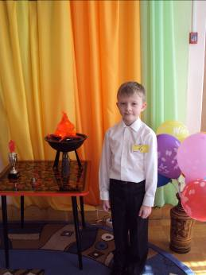
Конкурс №9: Интеллектуальная олимпиада (МДОУ и муниципальный). В олимпиаде приняло участие 17 человек – дети подготовительной группы. По результатам олимпиады на муниципальный уровень Делов Влад (25 баллов из 25), группа №3, воспитатели Бурцева А.С., Солдатова С.А.

по муниципальному уровню: Делов Влад набрал 89 баллов из 93 возможных, награжден памятным подарком – книгой и грамотой участника конкурса.

Конкурс №10: Спортивная мини-олимпиада (МДОУ и муниципальный). В олимпиаде приняло участие 50 человек – дети трех групп (средней, старшей, подготовительной). Команды награждены грамотами за участие в олимпиаде.
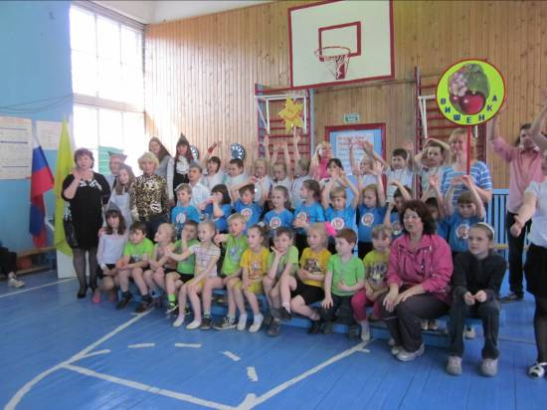
По результатам олимпиады на муниципальный уровень выбраны 10 воспитанников подготовительной группы: Кутуков Андрей, Михайлов Егор, Баботин Сережа, Левкович Сережа, Николаев Миша, Дементьева Алена, Сладкевич Есения, Леонтьева Анжела, Родионова Настя, Шеварова Вика. Воспитатель ФИЗО Загребельная Е.Н., воспитатели группы №3 Бурцева А.С., Солдатова С.А.
Победители по муниципальному уровню: Команда МДОУ «7 «Вишенка» награждена грамотой за 2 место.

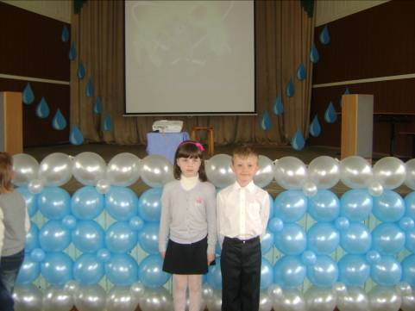
Конкурс №11: Мини-олимпиада «Чистая вода» (МДОУ и муниципальный уровень). В олимпиаде приняло участие 16 человек – дети подготовительной группы. Победители: Дементьева Алена – 25 баллов из 25 возможных, Делов Влад – 24 балла из 25.
По результатам олимпиады на муниципальный уровень выбраны 2 воспитанника подготовительной группы: Дементьева Алена, Делов Влад. Воспитатели группы №3 Бурцева А.С., Солдатова С.А.
Победитель по муниципальному уровню: Дементьева Алена – награждена дипломом за 1 место, Делов Влад - награжден грамотой участника

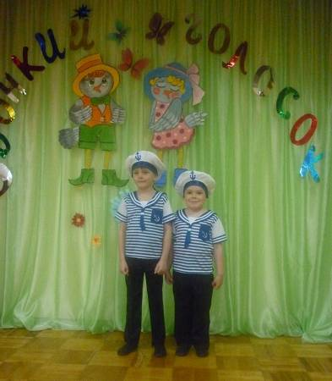
Конкурс №12: Конкурс «Маленькие звездочки» (МДОУ и муниципальный уровень). В олимпиаде приняло участие 24 человека – дети трех групп (средней, старшей, подготовительной). Дети награждены памятными призами за участие.
По результатам конкурса на муниципальный уровень выбраны 2 воспитанника: Перов Артем, группа №4, Черный Дима, группа №3. Музыкальный руководитель Ермоленко С.В.
Победители по муниципальному уровню:
Черный Дима и Перов Артем – лауреаты конкурса «Маленькие звездочки» в номинации «Звонкие голоса»

Конкурс №13: Всероссийский конкурс детского рисунка «Жители прекрасного болота». В конкурсе приняло участие 3 воспитанника подготовительной группы №3: Широкова Вика, Черный Дима, Сладкевич Есения, воспитатель Солдатова С.А.

Подведение итогов: все дети участники конкурса.
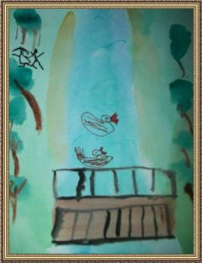
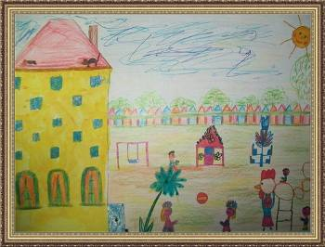
Конкурс №14: Всероссийский конкурс детского рисунка «Моя Родина 2012». В конкурсе приняло участие 5 воспитанников МДОУ: Сладкевич Есения, группа №3, воспитатель Солдатова С.А.; Аксенова Диана и Голубева Полина – группа №2, воспитатель Бархатова Н.В.; Гладких Лиза, Егорова Аня – группа №4, воспитатель Трусова В.С.

Победители: 2 место по Московской области Голубева Полина, 3 место по Московской области Сладкевич Есения, 1 место по Клинскому району Аксенова Диана и Гладких Лиза.

Анализ участия педагогов МДОУ №7 «Вишенка» в творческих выставках и конкурсах

2011- 2012 учебный год

№ п/п | Название конкурса, выставки | Сроки  проведения | Участвующие педагоги
№ п/п | Название конкурса, выставки | Сроки  проведения | Федорова А.А. | Ялунина И.А. | Куликова Е.В. | Бархатова Н.В. | Бурцева А.С. | Солдатова С.А. | Полякова В.И. | Трусова В.С. | Черная И.А. | Ермоленко С.В. | Загребельная Е.Н. | Зайцева О.В.
1. | Смотр-конкурс групп к учебному году (МДОУ) | август | + | + | + | + | + | + | + | + | + | + | + | +
2. | Конкурс поделок из природного материала «Чудо-Осень!» (МДОУ) | октябрь | + | + | + | + | + | + | + | +
3. | Всероссийский конкурс детского рисунка «Снова Осень» | октябрь |  |  | + |  | +
4. | Международная педагогическая олимпиада «Знаем! Помним! Гордимся!» | октябрь |  |  |  |  |  |  | + |  |  |  | +
5. | Международная педагогическая олимпиада «Мой край - моя Родина!» | октябрь | + |  | + |  | + |  |  |  |  | + |  | +
6. | Всероссийский конкурс дошкольных образовательных учреждений «Территория 2011» | ноябрь |  |  |  |  |  |  |  |  | + |  |  | +
7. | Всероссийский конкурс детского рисунка «Куда спешат красные машины» | ноябрь |  |  | + |  | + |  |  |  |  |  | +
№ п/п | Название конкурса, выставки | Сроки  проведения | Федорова А.А. | Ялунина И.А. | Куликова Е.В. | Бархатова Н.В. | Бурцева А.С. | Солдатова С.А. | Полякова В.И. | Трусова В.С. | Черная И.А. | Ермоленко С.В. | Загребельная Е.Н. | Зайцева О.В.
8. | Смотр-конкурс оформления групп к Новому году (МДОУ) | декабрь | + | + | + | + | + | + | + | +
9. | Смотр-конкурс речевых уголков (МДОУ) | январь | + | + | + | + | + | + | + | +
10. | Поделки «Задарки для Деда Мороза» (МДОУ и муниципальный уровень) | январь | +/+ |  | +/+ |  | +/+ |  | +/+ | +/+
11. | Городской конкурс рисунков по БДД | январь |  |  |  |  | +/+ | +/+
12. | Всероссийский детский конкурс прикладного и изобразительного искусства «Корней Чуковский» | март | +
13. | Смотр-конкурс интеллектуальных уголков | март | + | + | + | + | + | + | + | +
14. | Всероссийский конкурс детского рисунка «Торжество российского флота» | март |  |  |  |  |  | +
15. | Интеллектуальная олимпиада (МДОУ и муниципальный) | апрель |  |  |  |  | +/+ | +/+
16. | Спортивная мини-олимпиада (МДОУ и муниципальный уровень) | апрель |  |  |  |  |  |  |  |  |  |  | +/+
17. | Конкурс рисунков «Кем быть?» (МДОУ и муниципальный уровень) | апрель |  |  |  |  | +/+ | +/+
№ п/п | Название конкурса, выставки | Сроки  проведения | Федорова А.А. | Ялунина И.А. | Куликова Е.В. | Бархатова Н.В. | Бурцева А.С. | Солдатова С.А. | Полякова В.И. | Трусова В.С. | Черная И.А. | Ермоленко С.В. | Загребельная Е.Н. | Зайцева О.В.
18. | Всероссийский конкурс детского рисунка «Жители прекрасного болота» | апрель |  |  |  |  |  | +
19. | «Маленькие звездочки» конкурс (МДОУ и муниципальный) | май |  |  |  |  |  |  |  |  |  | +/+
20. | Интеллектуальная олимпиада «Чистая вода» (МДОУ и муниципальный уровень) | Апрель- май |  |  |  |  | +/+ | +/+
21. | Всероссийский конкурс детского рисунка «Моя Родина 2012» | Май |  |  |  | + |  | + |  | +
 | Всего за год

Творческая и познавательная активность педагогов проявляется в желании участвовать в творческих конкурсах и выставках. Число участников ежегодно растет, повышается качество работ, что проявляется в победах на конкурсах.

Конкурс №1: Смотр-конкурс групп к учебному году (МДОУ). В конкурсе приняли участие педагоги всех групп. Специалисты оценивались отдельно.
Победители:
1 место – группа №3, воспитатели Полякова В.И., Трусова В.С.
2 место – группа №4, воспитатель Бурцева А.С., Солдатова С.А.
3 место – группа №2, воспитатель Куликова Е.В., Бархатова Н.В.
Конкурс №2: Конкурс поделок из природного материала «Чудо-Осень!» (МДОУ). В подготовке детей к участию в конкурсе и взаимодействие с родителями приняли педагоги всех групп. Среди победителей – воспитанники всех возрастных групп.
Конкурс №3: Всероссийский конкурс детского рисунка «Снова Осень». В подготовке детей к участию в конкурсе приняли 2 педагога: Куликова Е.В., Бурцева А.С.
Победители:
Куликова Е.В. награждена Серебряным сертификатом всероссийского конкурса рисунков «Снова Осень» - 1 место по Центральному Федеральному округу в номинации «Я сам. Я сама».
Бурцева А.С. – участник конкурса.

Конкурс №4: Международная педагогическая олимпиада «Знаем! Помним! Гордимся!». В конкурсе приняли участие 2 педагога: Полякова В.И., Загребельная Е.Н. – получили дипломы участников конкурса.

Конкурс №5: Международная педагогическая олимпиада «Мой край - моя Родина!». В конкурсе приняли участие 5 педагогов: Федорова А.А., Куликова Е.В., Бурцева А.С., Ермоленко С.В., Зайцева О.В.
Победители:
Федорова А.А. – лауреат конкурса;
Куликова Е.В., Бурцева А.С., Ермоленко С.В., Зайцева О.В.получили дипломы участников конкурса.

Конкурс №6: Всероссийский конкурс дошкольных образовательных учреждений «Территория 2011». В конкурсе приняли участие 2 педагога: Черная И.А., Зайцева О.В.
Победители:
Черная И.А., Зайцева О.В.- диплом за третье место.

Конкурс №7: Всероссийский конкурс детского рисунка «Куда спешат красные машины». В подготовке детей к участию в конкурсе приняли 3 педагога: Куликова Е.В., Бурцева А.С., Загребельная Е.Н. Все они являются участниками конкурса.
Конкурс №8: Смотр-конкурс оформления групп к Новому году (МДОУ). В конкурсе приняли участие педагоги всех групп.
Отмечены все педагоги за активное участие в проведении конкурса.

Конкурс №9: Смотр-конкурс речевых уголков (МДОУ). В конкурсе приняли участие педагоги всех групп.
Победители:
1 место - группа №4 – воспитатели Бурцева А.С., Солдатова С.А.
2 место – группа №3 – воспитатели Полякова В.И., Трусова В.С.
3 место разделили воспитатели групп №1 и №2.

Конкурс №10: Поделки «Задарки для Деда Мороза» (МДОУ и муниципальный уровень). В подготовке детей к участию в конкурсе и взаимодействие с родителями приняли педагоги всех групп.
Победители: воспитанники групп №2,4

Конкурс №11: Городской конкурс рисунков по БДД. В подготовке детей к участию в конкурсе приняли 2 педагога: Бурцева А.С., Солдатова С.А.
Дети - участники конкурса.

Конкурс №12: Всероссийский детский конкурс прикладного и изобразительного искусства «Корней Чуковский». В подготовке детей к участию в конкурсе и взаимодействие с родителями принял 1 педагог: Федорова А.А.
3 место по Московской области- воспитатель Федорова А.А.
2 и 3 место по Клинскому району - воспитатель Федорова А.А.

Конкурс №13: Смотр-конкурс интеллектуальных уголков (МДОУ). В конкурсе приняли участие педагоги всех групп.
Победители:
2 и 3 место - разделили воспитатели групп №2.3,4

Конкурс №14: Всероссийский конкурс детского рисунка «Торжество российского флота». В подготовке детей к участию в конкурсе принял 1 педагог: Солдатова С.А.
Все работы – участники конкурса.

Конкурс №15: Интеллектуальная олимпиада (МДОУ и муниципальный). В подготовке детей к участию в олимпиаде приняли 2 педагога: Бурцева А.С., Солдатова С.А.
Уровень МДОУ- Делов Влад, муниципальный уровень – грамота участника.
Конкурс №16: Спортивная мини-олимпиада (МДОУ и муниципальный уровень). В подготовке детей к участию в олимпиаде принял воспитатель ФИЗО Загребельная Е.Н.
Победители:
Грамота 2 место команда МДОУ №7 «Вишенка»

Конкурс №17: Конкурс рисунков «Кем быть?» (МДОУ и муниципальный уровень). В подготовке детей к участию в конкурсе приняли 2 педагога: Бурцева А.С., Солдатова С.А.

Победители:
Благодарственное письмо победителя конкурса Сладкевич Есения, подготовил воспитатель Бурцева А.С.

Конкурс №18: Всероссийский конкурс детского рисунка «Жители прекрасного болота». В подготовке детей к участию в конкурсе принял 1 педагог: Солдатова С.А.
Все рисунки – участники конкурса.

Конкурс №19: «Маленькие звездочки» конкурс (МДОУ и муниципальный). В подготовке детей к участию в конкурсе принял музыкальный руководитель Ермоленко С.В.
Лауреаты муниципального конкурса: Черный Дима и Перов Артем

Конкурс №20: Интеллектуальная олимпиада «Чистая вода» (МДОУ и муниципальный уровень). В подготовке детей к участию в олимпиаде приняли 2 педагога: Бурцева А.С., Солдатова С.А.
Победители:
Уровень МДОУ- 1 место – Дементьева Алена, 2 место - Делов Влад,
Муниципальный уровень – Диплом и памятный подарок за 1 место – Дементьева Алена, Делов Влад - грамота участника и памятный подарок.
Конкурс №21: Всероссийский конкурс детского рисунка «Моя Родина 2012». В подготовке детей к участию в конкурсе приняли 3 педагога: Солдатова С.А., Трусова В.С., Бархатова Н.В.
2 место по Московской области – воспитатель Бархатова Н.В., 3 место по Московской области – воспитатель Солдатова С.А., 1 место по Клинскому району – воспитатели Трусова В.С. и Бархатова Н.В.

